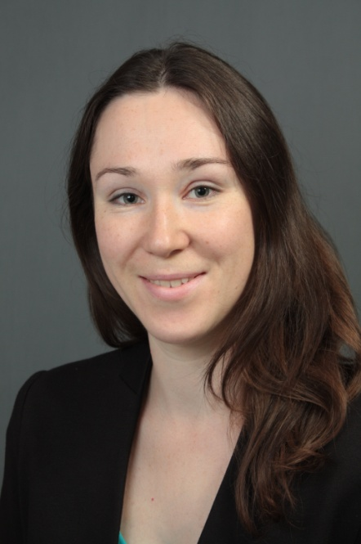 **Lebenslauf**

Persönliche Daten:

|  |  |
| --- | --- |
| Name: | Polina Serkova |
| Anschrift: | Eichenstr. 3  65933 Frankfurt am Main  Tel.: 069 48441839  E-Mail: polina.serkova@gmail.com |
| Geburtsdatum, -ort: | 22. September 1981, St. Petersburg |
| Staatsangehörigkeit: | Russisch |
| Familienstand: | verheiratet, keine Kinder |

Werdegang:

|  |  |
| --- | --- |
| 09.2000 bis 06.2005 | **Studium der Kulturwissenschaft**  an der Russischen Staatlichen Universität  für Geisteswissenschaften (RGGU, Moskau)  Schwerpunkt: Europäische Kulturgeschichte |
| 10.2003 bis 03.2004 | **Austauschsemester an der Humboldt-Universität zu Berlin** (Kulturwissenschaft) |
| 10.2005 bis 09.2006 | **Aspirantur**  an der Russischen Staatlichen Universität  für Geisteswissenschaften |
| 12.2005 bis 02.2006 | **Arbeit als Forschungsassistentin**  am Staatlichen Zentralen A.A. Bahruschin-Theatermuseum in Moskau |
| 10.2006 bis 07.2007 | **DAAD-Forschungsaufenthalt an der Universität Osnabrück** (Interdisziplinäres Institut für Kulturgeschichte der Frühen Neuzeit) |
| 10. 2007 bis 09.2009 | **Arbeit als Koordinatorin**  am Russisch-Deutschen Lehr- und Forschungszentrum  der Russischen Staatlichen Universität für Geisteswissenschaften |
| 10.2009 bis 03.2011 | **Promotionsstudium**  der Germanistik an der Universität Osnabrück |
| 04.2010 bis 04.2012 | **Promotionsstipendium**  der Rosa-Luxemburg-Stiftung |
| 04.2011 bis 01.2013    10.2012 bis 02.2013  03.2013 bis 12.2013  12.2013 bis 07.2014  09.2014 bis heute | **Promotionsstudium**  der Germanistik an der Universität Duisburg-Essen  Dissertation zum Thema „Spielräume der Subjektivität. Studien zur Erbauungsliteratur von Heinrich Müller und Christian Scriver“. Gesamtprädikat „magna cum laude“.  **Zertifikatsstudium des Projektmanagement**  an der Fernuniversität in Hagen  Selbststudium, Bewerbungsphase  **Zusatzqualifizierung** Deutsch als Zweitsprache für Lehrkräfte in  Integrationskursen an der VHS Wiesbaden  Freiberufliche Dozentin DaZ/DaF  . |

Weitere Qualifikationen:

Zertifikate: Projektmanagement

Layout mit Adobe InDesign

|  |  |
| --- | --- |
| Sprachenkenntnisse | Deutsch (Fließend)  Englisch (B1 – B2)  Russisch (Muttersprache) |
| EDV-Kenntnisse | MS-Office-Programme – sicherer Umgang Internet – sicherer Umgang  Webdesign – Grundkenntnisse |

Interessen und Hobbys:

Klassische Gitarre, Akkordeon,

Mittelalter- und Barockmusik,

Klezmermusik

Frankfurt am Main, 28.05.2015